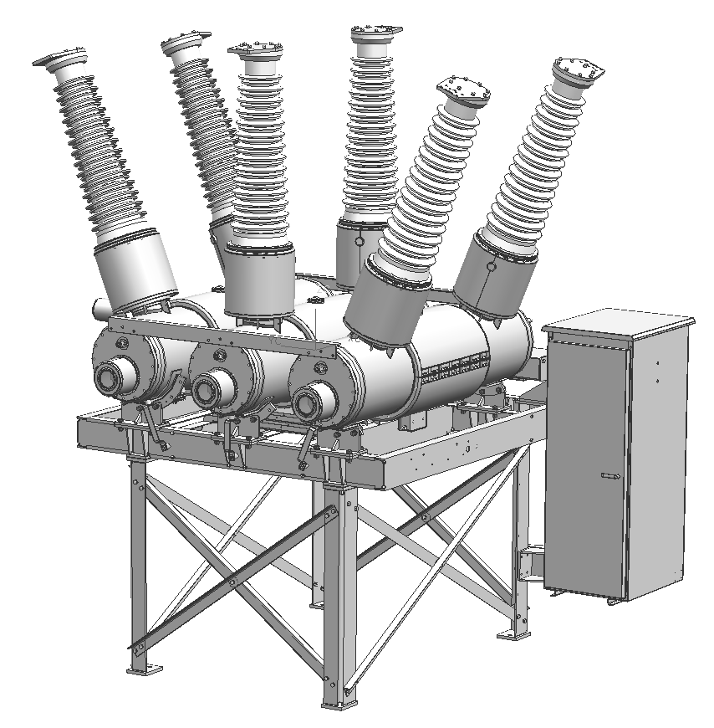

ВЫКЛЮЧАТЕЛЬ ЭЛЕГАЗОВЫЙ БАКОВЫЙ
на напряжение 110 кВ типа
ВЭБ-УЭТМ®-110-50

КАТАЛОГ
1. НАЗНАЧЕНИЕ
1.1. Выключатель ВЭБ-УЭТМ®-110-50 предназначен для коммутации электрических цепей при нормальных и аварийных режимах, а также работы в циклах АПВ в сетях трехфазного переменного тока частоты 50 Гц с номинальным напряжением 110 кВ.
1.2. Выключатель изготавливается в климатическом исполнении УХЛ категории размещения 1 ГОСТ 15150-69, ГОСТ 15543.1 и предназначен для эксплуатации в открытых и закрытых распределительных устройствах в районах с умеренным и холодным климатом при следующих условиях:
■ окружающая среда - невзрывоопасная, не содержащая агрессивных газов и паров в концентрациях, разрушающих металлы и изоляцию. Содержание коррозионно-активных агентов по ГОСТ 15150-69 (для атмосферы типа II);
■ верхнее рабочее значение температуры окружающего выключатель воздуха составляет плюс 40 °С;
■ нижнее рабочее значение температуры окружающего выключатель воздуха составляет минус 60 °С;
■ относительная влажность воздуха: при температуре +15°С - 75% (верхнее значение 100% при температуре +25°С);
■ при гололеде с толщиной корки льда до 20 мм и ветре скоростью до 15 м/с, а при отсутствии гололеда - при ветре скоростью до 40 м/с;
■ высота установки над уровнем моря: базовое исполнение не более 2800 м; специальное исполнение с увеличенными изоляционными промежутками – не более 3500 м;
■ тяжение проводов в трех взаимно перпендикулярных направлениях: 1250/750/1000 Н (направления - в соответствии с ГОСТ Р 52565-2006);
■ по заказу возможна поставка выключателя в климатическом исполнении Т1 (верхнее рабочее значение температуры воздуха +50 °С).

2. ОСНОВНЫЕ ПРЕИМУЩЕСТВА
■ наличие встроенных трансформаторов тока с высокими классами точности и характеристиками;
■ Возможность пломбирования выводов вторичных обмоток трансформаторов тока для учёта электроэнергии позволяет предотвратить несанкционированный доступ к цепям учёта;
■ комплектация пружинным приводом;
■ использование в соединениях двойных уплотнений, а также «жидкостного затвора» в узле уплотнения подвижного вала. Естественный уровень утечек - не более 0,5% в год - подтверждается испытаниями каждого выключателя на заводе-изготовителе по методике, применяемой в космической технике;
■ современные технологические и конструкторские решения и применение надежных комплектующих, в том числе высокопрочных изоляторов зарубежных фирм;
■ высокая заводская готовность, простой и быстрый монтаж и ввод в эксплуатацию;
■ высокая коррозионная стойкость покрытий (горячий цинк), применяемых для стальных конструкций выключателя;
■ высокий коммутационный ресурс, заданный для каждого полюса, в сочетании с высоким механическим ресурсом, повышенными сроками службы уплотнений и комплектующих, обеспечивают при нормальных условиях эксплуатации не менее, чем 25-летний срок службы до первого ремонта;
■ автоматическое управление системами элетроподогрева и сигнализация об их исправной работе;
■ возможность отключения токов нагрузки при потере избыточного давления газа в выключателе;
■ сохранение электрической прочности изоляции выключателя при напряжении равном 1,15 наибольшего фазного напряжения в случае потери избыточного давления газа в выключателе;
■ отключение емкостных токов без повторных пробоев, низкие перенапряжения;
■ низкий уровень шума при срабатывании;
■ высокие пожаро- и взрывобезопасность.
3. ТЕХНИЧЕСКИЕ ДАННЫЕ

3.1. Основные технические характеристики выключателя ВЭБ-УЭТМ®-110-50:

№  п/п | Наименование параметра | Значение  параметра
 | Номинальное напряжение, кВ | 110
 | Наибольшее рабочее напряжение, кВ | 126
 | Номинальный ток, A | 2500; 3150¹⁾
 | Номинальный ток отключения, кА | 50
 | Параметры сквозного тока короткого замыкания, кА:
 | - наибольший пик | 125
 | - начальное действующее значение периодической составляющей | 50
 | - ток термической стойкости | 50
 | - время протекания тока термической стойкости, с | 3
 | - номинальное относительное содержание апериодической составляющей, % | 47
 | Собственное время отключения, с, не более | 0,02^{+0,005}/_{-0,002}
 | Полное время отключения, с, не более | 0,05
 | Собственное время включения, с, не более | 0,07
 | Параметры тока включения, кА
 | - наибольший пик | 125
 | - начальное действующее значение периодической составляющей | 50
 | Ток ненагруженных линий, отключаемый без повторных пробоев, А, не более | 125
 | Ток одиночной конденсаторной батареи, отключаемый без повторных пробоев, А | 400
 | Ток отключения шунтирующего реактора, А:  - минимальный ток;  - нормированное значение тока отключения | 100  315
 | Минимальная бестоковая пауза при АПВ, с | 0,3
 | Испытательное одноминутное напряжение частоты 50 Гц, кВ | 230
 | Испытательное напряжение грозового импульса, кВ  относительно земли /между полюсами / между разомкнутыми контактами | 550/550/550
 | Длина пути утечки внешней изоляции, см, не менее  - для степеней загрязнения атмосферы II* / III / IV | 280/315/390
 | Тип привода | пружинный
 | Количество приводов | 1
 | Номинальное напряжение питания электродвигателя завода включающих пружин, В | ∼ 230  —220 или  —110
 | Мощность электродвигателей завода включающих пружин, кВт | 2х1,0
 | Время завода включающих пружин, с, не более | 15
 | Напряжение переменного тока питания подогревательных устройств, В | 230
 | Диапазон рабочих напряжений электромагнитов управления, % от номинального значения  - включающий электромагнит  - отключающий электромагнит | 85-110  70-110
 | Установившееся значение постоянного тока, потребляемого электромагнитами управления, А, не более  - при напряжении 110 В  - при напряжении 220 В | 5  2,5
 | Количество коммутирующих контактов для внешних вспомогательных цепей (на привод) | 14Н.О.+14Н.З.  +2 проскальзывающих
 | Ток отключения коммутирующих контактов для внешних вспомогательных цепей при напряжении 110/220 В, А  - переменного тока  - постоянного тока | 25  4/2
 | Номинальная мощность обогревательных устройств, Вт:  а) привода  - неотключаемого (антиконденсатного)  - основного  б) выключателя  - неотключаемого (антиконденсатного)  - основного 1 ступень  - основного 2 ступень | 50  600  30  6240  6240
 | Абсолютное давление элегаза, МПа, при 20 °С:  - давление заполнения  - давление предупредительной сигнализации  - давление блокировки - запрета оперирования | 0,70  0,62  0,60
 | Расход элегаза на утечки в год, % от массы элегаза, не более | 0,5
 | Средняя масса выключателя с приводом, кг:  - с фарфоровой изоляцией  - с полимерной изоляцией | 4750  3900
 | Масса элегаза в выключателе, кг  - с фарфоровой изоляцией  - с полимерной изоляцией | 80  72
 | Климатическое исполнение и категория размещения по ГОСТ 15150-69 | УХЛ1
¹⁾ Только с фарфоровой изоляцией

4. УСТРОЙСТВО И РАБОТА

4.1 Выключатели изготавливаются в трехполюсном исполнении.
Полюсы выключателя, включающие в себя одноразрывные дугогасительные устройства и высоковольтные вводы, установлены на опорной раме, покрытой горячим цинком.
Управление выключателем осуществляется одним пружинным приводом типа ППВ-УЭТМ®.
Пружинный привод по исполнению механизма завода рабочих пружин может быть изготовлен с универсальным двигателем на напряжение —220 В и однофазное ~230 В или —110 В.
Для управления выключателем в каждом приводе установлены: 1 электромагнит включения и 2 электромагнита отключения. В зависимости от заказа электромагниты могут поставляться на напряжение 220 В или 110 В постоянного тока. В шкафу привода установлена автоматическая система включения и контроля работы основного подогрева и неотключаемого антиконденсатного обогрева. Номинальное напряжение питания устройств подогрева ~230 В. В электрической схеме привода имеется переключатель выбора режима управления «местное/дистанционное», реле блокировки от многократных включений и реле блокировки выполнения операции «В» и «О» при снижении давления элегаза ниже допустимых значений.
4.2 В качестве дугогасительной и изоляционной среды в выключателе применен инертный негорючий газ – элегаз (во всём диапазоне рабочих температур), что делает выключатель практически необслуживаемым во время всего срока эксплуатации, а также благодаря этому выключатель взрыво- и пожаробезопасен. Полюсы выключателя снабжены защитными мембранами, что делает его взрывозащищённым даже при возникновении внутреннего короткого замыкания.
4.3 Каждый полюс выключателя снабжён электроконтактными сигнализаторами плотности, для осуществления постоянного мониторинга состояния элегаза.
4.4 Выключатели по выбору заказчика комплектуются высокопрочными фарфоровыми или полимерными изоляторами, закупаемыми у ведущих зарубежных изготовителей. Изоляторы могут иметь II*, III или IV степень загрязнения по ГОСТ 9920.
4.5 Выключатель комплектуется встроенными трансформаторами тока типа ТВГ-УЭТМ®-110, которые устанавливаются на вводы выключателя. На полюсы выключателя может быть установлено до шести трансформаторов тока для коммерческого учета, измерения и защиты (по специальному заказу возможна установка до восьми трансформаторов тока на полюс). Характеристики и комплектация выключателей встроенными трансформаторами тока могут быть выполнены в соответствии с требованиями заказчика.
4.6 Выключатель снабжен устройствами элетроподогрева полюсов. Электроподогрев состоит из двух ступеней, каждая из которых автоматически включается и отключается соответствующими элементами управления, размещенными в шкафу вторичных соединений. С помощью установленных в устройства элетроподогрева датчиков температуры предусмотрена сигнализация об исправной работе нагревателей.
4.7 Выводы трансформаторов тока, датчиков температуры выведены в шкаф вторичных соединений, который размещен на раме выключателя. Выводы сигнализаторов плотности выведены в шкаф привода.
4.8 На днище шкафа привода и шкафа вторичных соединений установлены пластины с просечками различного диаметра для установки кабельных вводов.
В шкаф привода могут быть установлены кабельные вводы типа PG11-2 шт., PG16-3 шт., PG21-2 шт., PG29-2 шт.
В шкаф вторичных соединений могут быть установлены кабельные вводы типа PG11-1 шт., PG16-4 шт., PG21-4шт., PG29-2 шт.
В кабельный ввод PG11 можно установить один кабель с диаметром по наружной оболочке от 5 до 10 мм; в кабельный ввод PG16 – один кабель с диаметром по наружной оболочке от 10 до 14 мм; в кабельный ввод PG21 – один кабель с диаметром по наружной оболочке от 13 до 18 мм; в кабельный ввод PG29 – один кабель с диаметром по наружной оболочке от 18 до 25 мм.
Кабельные вводы для подсоединения внешних цепей в поставку не входят.
4.9 Выключатель поставляется в частично разобранном виде, имеет высокую заводскую готовность, что обеспечивает сохранение заводской регулировки и предельно упрощает монтаж и наладку. Транспортировка к месту монтажа возможна любым видом транспорта (железнодорожным, автомобильным (автотрейлером), морским).
4.10 Шеф-монтаж и шеф-наладка производятся специалистами завода-изготовителя.
4.11 Габаритный чертеж выключателя представлен на рисунке 1.
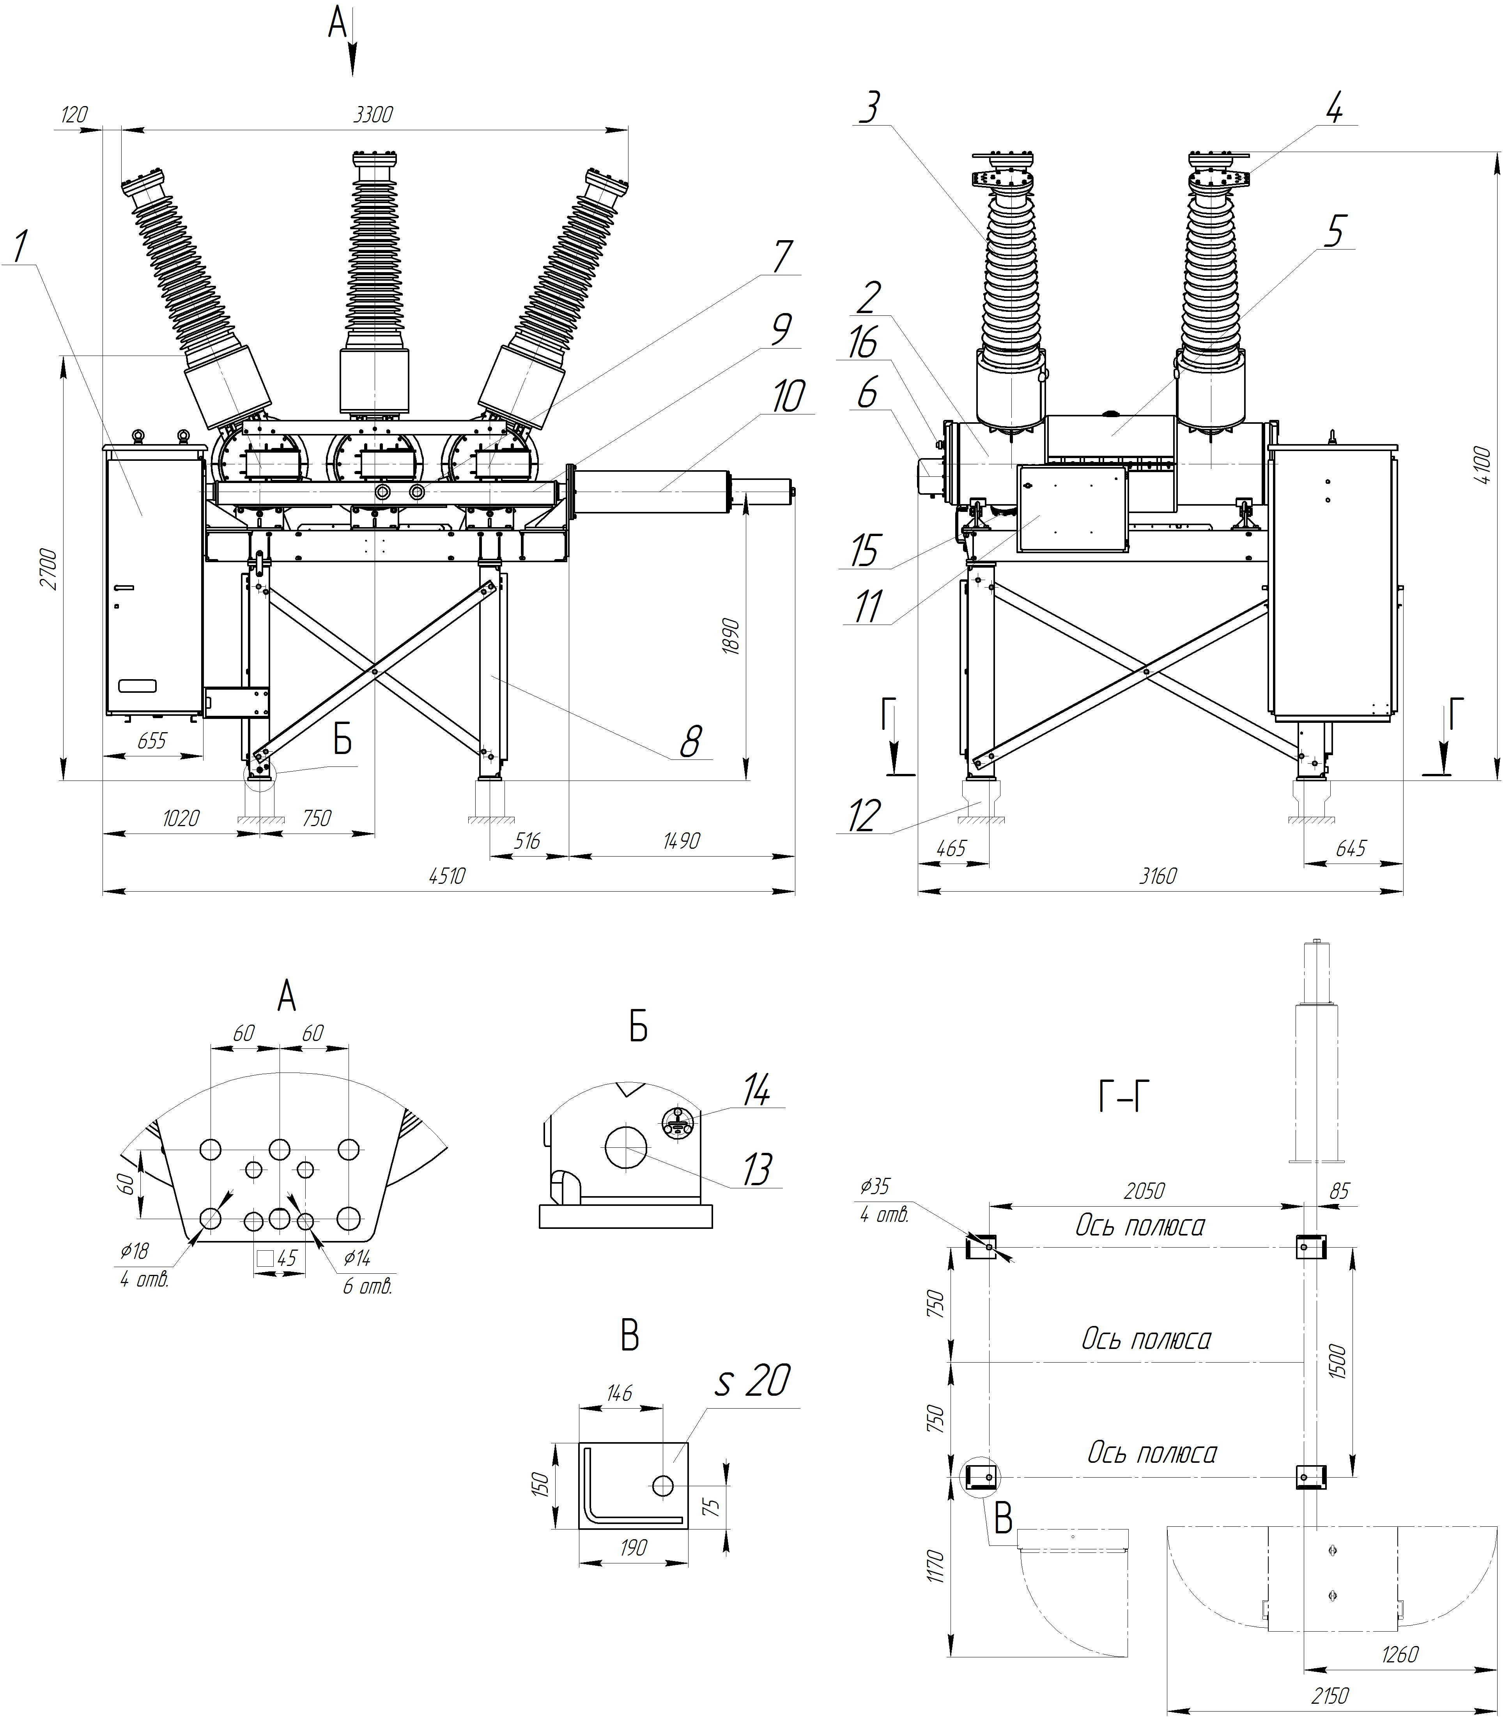

1 – привод пружинный; 2 – устройство гасительное; 3 – ввод; 4 – вывод; 5 – устройство электрообогрева; 6 – сигнализатор плотности; 7 – указатель положения контактов; 8 – опорная металлоконструкция; 9 – устройство передаточное; 10 – механизм отключающий; 11 – шкаф вторичных соединений; 12 – фундаментная опора; 13 – болт М16; 14 – знак заземления; 15 – фланец разрывной мембраны; 16 клапан для заправки газом.

Максимальные усилия на фундаментную опору, возникающие при срабатывании выключателя (импульсы вверх и вниз, длительность каждого импульса не более 0,04 с), кН, без учета массы выключателя, приходящейся на фундаментную опору: вниз - 47; вверх - 41.

Рисунок 1 – Габаритные, установочные и присоединительные размеры выключателя ВЭБ-УЭТМ®-110-50

